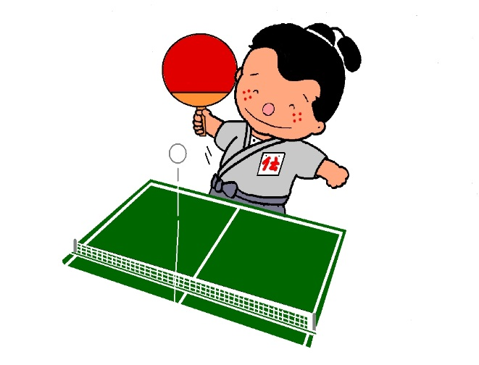
第２１回 加東市ふれあい球技大会
卓球大会 出場者募集！

主 催 加東市・加東市教育委員会
日 時 令和8年11月1日(日)
受 付 ９：００～ 開会式 ９：３０～
競 技 １０：００～ 終了予定 １７：００
会 場 滝野総合公園体育館「スカイピア」 （加東市河高4007）
参加資格 小学生以上（加東市内在住、在勤、在学のみ）
種 目 ◆シングルスの部（一般）
加東市マスコット
加東伝の助
中学生からシニア（60歳以上）までの男女混合予選・トーナメント
◆シングルスの部（小学生）

小学生及び義務教育学校６年生以下の男女混合予選・トーナメント
（参加人数によりシングルスの部（一般）へと組み込まれる場合があります）
◆ダブルスの部（男女混成可・重複出場不可）
※シングルスの部とダブルスの部の両方に参加可能です。
表 彰 各部とも第３位まで表彰。（三位決定戦なし）
試合方法 各予選リーグ及び予選リーグ順位による決勝トーナメント。
※予選については11点3セットマッチの総当り方式とする。
決勝については11点5セットマッチのトーナメント方式とする。
申込用二次元コード↑
審判は、指定された人、または、負けた人が行う。
申込方法 令和８年１０月１６日（金）までに、申込書に必要事項を記入のうえ、社公民館・滝野公民館・東条公民館へ
持参、又は社公民館へＦＡＸ、郵送で提出してください。※氏名には、必ずふりがなを記載すること。
もしくは申込用二次元コードよりお申し込みください
社公民館
電話：0795-43-0545 ＦＡＸ：0795-42-2574
【10月4日まで】〒673-1493 加東市木梨1134番地58（加東ケーブルビジョン）
【10月5日から】〒673-1461 加東市木梨1134番地60（社公民館）
※社公民館の工事の関係で事務所が移転していますのでご注意ください。
組み合わせ 主催者側で抽選を行います。＊参加人数により試合方法が変わる場合があります。
そ の 他 ・参加費は無料です。
・大会中のケガについて主催者は、応急処置と傷害保険の適用範囲内で対応し、それ以上の責任は負いません。

第２１回加東市ふれあい球技大会 卓球大会参加申込書
出場する部 | シングルス（一般・小学生）大会成績等あれば記載⇒ （例：中学生県大会○位）
氏 名 |  |  | 男・女 |  | 歳 （学年 ）
住 所 | 〒
電話番号 |  | チーム名・学校名
参加資格 | 在住・在勤・在学（いずれかに〇）
提出先：〒673-1461 加東市木梨1134-60 社公民館（TEL 0795-43-0545 FAX 0795-42-2574）
〒673-14９３ 加東市木梨1134-58 加東ケーブルビジョン(8月27日～10月4日の間)
第２１回加東市ふれあい球技大会 卓球大会参加申込書
出場する部 | ダブルス（必ず、お二人の名前を記入して提出してください。）
氏 名 |  | 男・女 歳 |  | 男・女 歳
住 所 | 〒 |  | 〒
電 話
チーム名・学校名
参加資格 | 在住・在勤・在学（いずれかに〇） |  | 在住・在勤・在学（いずれかに〇）
提出先：〒673-1461 加東市木梨1134-60 社公民館（TEL 0795-43-0545 FAX 0795-42-2574）
〒673-14９３ 加東市木梨1134-５８ 加東ケーブルビジョン（8月27日～10月4日の間）

